Министерство образования Калининградской области

государственное бюджетное учреждение Калининградской области

профессиональная образовательная организация

«Колледж информационных технологий и строительства»

(ГБУ КО ПОО «КИТиС»)

**Отчет по учебной практике**

УП.04 Сопровождение и обслуживание программного обеспечения компьютерных систем

по ПМ.04 Сопровождение и обслуживание программного обеспечения компьютерных систем

Специальность 09.02.07 «Информационные системы и программирование»

Сроки прохождения практики:

с «13» февраля 2023г. по «6» марта 2023г.

Место практики ГБУ КО ПОО «КИТиС»

|  |  |
| --- | --- |
| Выполнил: | студент 2 курса,  группы ИСп 21-2К  Власов Владислав Юрьевич  _________________  (подпись) |
| Проверила: | Большакова-Стрекалова Анна Викторовна  _________________  (оценка)  _________________  (подпись, дата) |

Калининград, 2023

Содержание:

Введение 4

Основная часть 5

1. Обеспечение внедрения и поддержки программного обеспечения компьютерных систем 5

1.1 Техника Безопасности 5

1.2 Описание выбранного аппаратного и программного обеспечения 6

1.3 Методы внедрения и анализа функционирования программного обеспечения 8

1.4 Сценарий и техническое задание на внедрение ПО. 10

1.5 Загрузка и установка программного обеспечения 10

1.6 Настройка отдельных компонентов программного обеспечения компьютерных систем и конфигурирование 15

2. Проблемы совместимости и методы их устранения 16

2.1 Тестирование на совместимость в безопасном режиме 16

2.2 Инструменты повышения производительности программного обеспечения 17

2.3 Средства диагностики оборудования 18

2.4 Измерение и анализ эксплуатационных характеристик качества программного обеспечения. 18

2.5 Оптимизация и модификация ПО 19

2.6 Разработка руководства оператора 19

3. Этапы сопровождения и обслуживания ПО 22

3.1 Разработка технического задания на сопровождение 22

3.2 Обеспечение качества компьютерных систем в процессе эксплуатации 24

3.3 Разработка сопровождающей документации 24

4. Методы и средства защиты компьютерных систем 28

4.1 Тестирование на ошибки ввода/вывода данных 28

4.2 Тестирование интерфейса 28

4.3 Тестирование контента 29

4.4 Анализ рисков. Выявление первичных и вторичных ошибок 29

4.5 Обнаружение вируса и устранение последствий его влияния 30

4.6 Тестирование защиты программного обеспечения 31

4.7 Работа с реестром. Работа с программой восстановления файлов и очистки дисков 33

5. Индивидуальное задание 36

5.1 Практические работы 36

Заключение 48

Список использованных источников 49

Введение

Цель и задача УП-04 состоит в сопровождении и обслуживании программного обеспечения компьютерных систем.

В данном отчете речь пойдёт о ПО Microsoft Office, актуальность данного ПО очень высок учитывая то что первая версия данного ПО вышла в 1990г. Как таковое ПО является офисным пакетом приложений, созданных корпорацией Microsoft для операционных систем Windows, Windows Phone, Android, macOS, iOS. В состав этого пакета входит программное обеспечение для работы с различными типами документов: текстами, электронными таблицами, базами данных и др. Microsoft Office является сервером OLE-объектов и его функции могут использоваться другими приложениями, а также самими приложениями Microsoft-Office. Поддерживает скрипты и макрокоманды, написанные на VBA.

Если быть более конкретным в пакет приложений MS Office входит 9 приложений под разные задачи.

Наиболее популярные приложения пакета MS Office такие как: MS Word, MS Excel, MS PowerPoint, MS Access.

Все они используются во многих сферах.

Основная часть

1. Обеспечение внедрения и поддержки программного обеспечения компьютерных систем
   1. Техника Безопасности

При пользовании средствами вычислительной техники и периферийным оборудованием каждый работник должен внимательно и осторожно обращаться с электропроводкой, приборами и аппаратами и всегда помнить, что пренебрежение правилами безопасности угрожает и здоровью, и жизни человека

Во избежание поражения электрическим током необходимо твердо знать и выполнять следующие правила безопасного пользования электроэнергией:

1. Необходимо постоянно следить на своем рабочем месте за исправным состоянием электропроводки, выключателей, штепсельных розеток, при помощи которых оборудование включается в сеть, и заземления. При обнаружении неисправности немедленно обесточить электрооборудование, оповестить администрацию. Продолжение работы возможно только после устранения неисправности.

2. Во избежание повреждения изоляции проводов и возникновения коротких замыканий не разрешается:

а) вешать что-либо на провода;

б) закрашивать и белить шнуры и провода;

в) закладывать провода и шнуры за газовые и водопроводные трубы, за батареи отопительной системы;

г) выдергивать штепсельную вилку из розетки за шнур, усилие должно быть приложено к корпусу вилки.

3. Для исключения поражения электрическим током запрещается:

а) часто включать и выключать компьютер без необходимости;

б) прикасаться к экрану и к тыльной стороне блоков компьютера;

в) работать на средствах вычислительной техники и периферийном оборудовании мокрыми руками;

г) работать на средствах вычислительной техники и периферийном оборудовании, имеющих нарушения целостности корпуса, нарушения изоляции проводов, неисправную индикацию включения питания, с признаками электрического напряжения на корпусе

д) класть на средства вычислительной техники и периферийном оборудовании посторонние предметы.

4. Запрещается под напряжением очищать от пыли и загрязнения электрооборудование.

5. Запрещается проверять работоспособность электрооборудования в неприспособленных для эксплуатации помещениях с токопроводящими полами, сырых, не позволяющих заземлить доступные металлические части.

6. Ремонт электроаппаратуры производится только специалистами-техниками с соблюдением необходимых технических требований.

7. Недопустимо под напряжением проводить ремонт средств вычислительной техники и периферийного оборудования.

8. Во избежание поражения электрическим током, при пользовании электроприборами нельзя касаться одновременно каких-либо трубопроводов, батарей отопления, металлических конструкций, соединенных с землей.

9. При пользовании электроэнергией в сырых помещениях соблюдать особую осторожность.

10. При обнаружении оборвавшегося провода необходимо немедленно сообщить об этом администрации, принять меры по исключению контакта с ним людей. Прикосновение к проводу опасно для жизни.

11. Спасение пострадавшего при поражении электрическим током главным образом зависит от быстроты освобождения его от действия током.

Во всех случаях поражения человека электрическим током немедленно вызывают врача. До прибытия врача нужно, не теряя времени, приступить к оказанию первой помощи пострадавшему.

* 1. Описание выбранного аппаратного и программного обеспечения

Для последней версии MS 365 требуется:

Операционная система: Windows 7, Windows 8 / 8.1, Windows 10. Mac OS X 10.6 или более поздней версии (для компьютера Mac)

Процессор: x32/x64 с частотой 1 ГГц, или выше. Intel для Mac.

Оперативная память (ОЗУ): 1 ГБ ОЗУ (x32-разрядной версии Windows или для Mac) или 2 ГБ ОЗУ (x64).

Жесткий диск: 3 Гб.

Графика: DirectX10 или выше.

Браузер: Для активации приложения - Google Chrome, Mozilla Firefox, Safari

Для MS Office 2019:

Операционная система: Windows 10

Процессор: x32/x64 с частотой 1 ГГц для x32 и 3 ГГц для x64

Оперативная память (ОЗУ): 2 ГБ ОЗУ (x32) или 3 ГБ ОЗУ (x64).

Жесткий диск: 10 Гб.

Графика: DirectX10 или выше.

Для MS Office 2016:

Операционная система: Windows 7, Windows 8 / 8.1, Windows 10

Процессор: x32/x64 с частотой 1 ГГц и выше

Оперативная память (ОЗУ): 1 ГБ ОЗУ (x32) или 2 ГБ ОЗУ (x64).

Жесткий диск: 4 Гб.

Графика: DirectX10 или выше.

* 1. Методы внедрения и анализа функционирования программного обеспечения

ГОСТ Р ИСО/МЭК 12207-2010. Информационная технология. Системная и программная инженерия. Процессы жизненного цикла программных средств.

Настоящий стандарт используется при приобретении систем, программных продуктов и услуг, при их поставке, разработке, применении по назначению, сопровождении и прекращении применения программных продуктов и программных компонентов системы как в самой организации, так и вне ее. Эти аспекты системного определения включаются в настоящий стандарт для обеспечения содержания понятий программных продуктов и услуг.  
  
 Настоящий стандарт устанавливает также процесс, который может использоваться при определении, управлении и совершенствовании процессов жизненного цикла программных средств.

Основные этапы внедрения программного продукта:

1. Обследование
2. Разработка технического задания
3. Настройка системы (программного продукта)
4. Тестирование системы
5. Опытная эксплуатация
6. Промышленная эксплуатация

Первый этап проекта – диагностика предприятия или его обследование. Под обследованием подразумевается диагностика на предприятии всех бизнес-процессов, которые будет охватывать будущая система. Количество дней для обследования может быть разным в зависимости от масштаба и функциональности создаваемой системы на основе выбранного программного продукта. Если автоматизируются большое количество филиалов и программный продукт охватывает большое количество пользователей или большое количество бизнес-процессов, то время, отведенное на обследование, будет существенно увеличено. Обычно на обследование отводится от 1 недели до 1 месяца (средняя продолжительность этапа «обследование» – 2 недели).

Второй этап проекта внедрения программного продукта – разработка технического задания. Техническое задание (ТЗ) включает в себя описание всех справочников системы, всех алгоритмов расчета, отчетных форм, АРМ (Автоматизированных рабочих мест) пользователей и описание разграничения прав доступа пользователей.  
Разработка технического задания занимает от 1 до 3 месяцев (средняя продолжительность этапа «разработка технического задания» - 1,5-2 месяца).

Третий этап проекта – настройка системы (автоматизация). Настройка системы включает в себя формирование в программе всех справочников системы, настройка всех алгоритмов расчета, форм ввода и отчетных форм, ввод пользователей системы и настройка прав доступа. Продолжительность данного этапа напрямую зависит от квалификации специалистов и от уровня сложности поставленной задачи. Среднее время, отводимое на настройку системы, составляет 1 -1,5 месяца.

Четвертый этап проекта – тестирование программного продукта (системы). Тестирование системы включает в себя подготовку демонстрационного примера, внесение тестовых данных, проверку алгоритмов расчета и исправление обнаруженных ошибок. В среднем на этап тестирование отводится 2 недели.

Пятый этап проекта – опытная эксплуатация системы. Опытная эксплуатация системы включает в себя работу с реальными данными, но при этом параллельно используется прежняя старая система. Этот этап необходим для того, чтобы можно было сопоставить результаты работы в новой системе с результатами, которые получены были прежним способом (вручную или с применением старых программных продуктов или электронных таблиц). В среднем на этап опытной эксплуатации занимает отчетный период равный 1-му месяцу.

Шестой этап проекта – промышленная эксплуатация системы. Промышленная эксплуатация системы подразумевает переход предприятия на новый программный продукт и отказ от всех альтернативных способов работы за рамками данной системы. Этап промышленной эксплуатации системы подразумевает организацию службы технической поддержки системы либо получение данных услуг от сторонних организаций. В рамках проекта этап промышленной эксплуатации системы обычно занимает около 1 месяца.

* 1. Сценарий и техническое задание на внедрение ПО.

План состоит из следующих этапов:

* 1. Выработка целей
  2. Техническое задание на управление процессами
  3. Управление данными
  4. Одновременное внедрение различных технологий организации и управления
  5. Программное обеспечение
  6. Опытный пример
  7. Получение результатов
  8. Анализ текущего состояния

Как токовое ПО представляет собой пакет приложений Microsoft для разных задач.

* 1. Загрузка и установка программного обеспечения

Установка на Windows:

1. В зависимости от используемого браузера, нажмите запустить (в Microsoft Edge или Internet Explorer), Настройка (в Chrome) или сохранить файл (в Firefox). Если отобразится сообщение разрешить этому приложению вносить изменения на вашем устройстве, нажмите Да. Начнется установка.

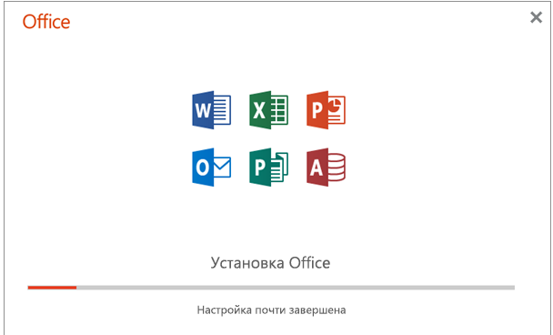

Рисунок. 1- Установка Пакета

1. Установка завершится, когда на экране появится фраза "Готово. Office установлен" и начнется воспроизведение анимации, которая показывает, как найти приложения Microsoft 365 на вашем компьютере. Выберите Закрыть.

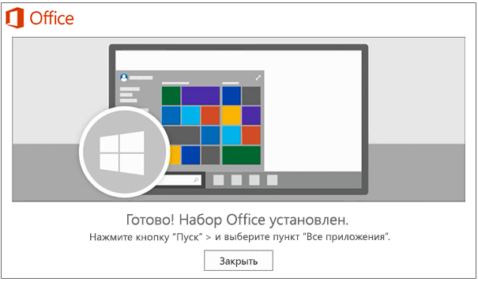

Рисунок. 2-Завершение установки

Установка на MAC OS:

- Когда загрузка завершится, откройте Finder, перейдите к Загрузкам и дважды щелкните файл Microsoft Office Installer.pkg (его имя может немного отличаться).

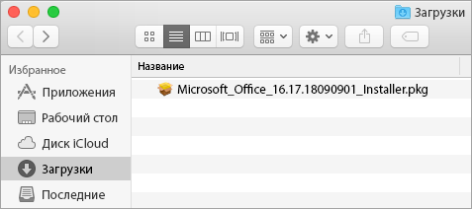

Рисунок. 3- установка инсталлятора

- На первом экране установки нажмите кнопку продолжить, чтобы запустить установку.

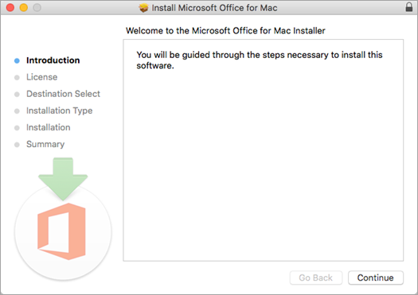

Рисунок. 4- Начало установки

- Ознакомьтесь с лицензионным соглашением на использование программного обеспечения и нажмите кнопку Продолжить.

- Чтобы принять его условия, нажмите кнопку Принимаю.

- Выберите вариант установки Microsoft 365 и нажмите Продолжить.

- Проверьте требования к дисковому пространству или выберите другое место для установки и нажмите Установить.

- Введите пароль, соответствующий имени пользователя Mac (пароль, который вы используете для входа в Mac), а затем нажмите кнопку Установить ПО (Это пароль, который вы используете для входа в Mac.)

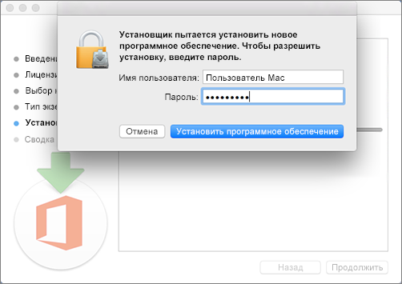

Рисунок. 5- Система безопасности установки приложений на MAC

Начнется установка программного обеспечения. По завершении установки нажмите кнопку Закрыть.

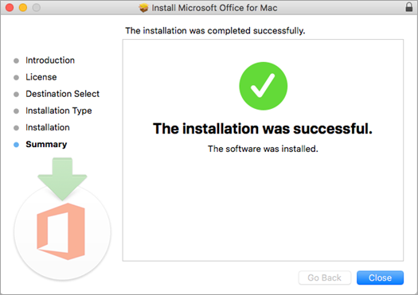

Рисунок. 6- Завершение установки

Установка на Linux:

Cоздадим новый префикс для установки, чтобы ничего не мешало нашей программе:

$ mkdir ~/.msoffice export WINEPREFIX=~/msoffice

Лучше всего устанавливать программу архитектурой 32 бит, поскольку в 64 битной версии может быть больше багов и недоработок, поэтому установим архитектуру и установим префикс:

$ export WINEARCH=win32 winecfg

Дальше нам понадобится скрипт winetricks, причем смотрите, чтобы скрипт был самой новой версии, тот что у вас в системе мог уже устареть. Для установки с официального сайта выполните:

$ wget https://raw.githubusercontent.com/Winetricks/winetricks/master/src/winetrickschmod +x winetricks

Теперь устанавливаем необходимые компоненты:

$ ./winetricks corefonts allfonts

Это были шрифты, msxml нужен для открытия xml документов, таких как xls и ppt:

$ ./winetricks msxml3 msxml4 msxml6

Осталось еще несколько библиотек:

$ ./winetricks vcrun2005 gdiplus riched30

Вот и все, теперь можно запускать установщик программы. Только заметьте, что лучше всего брать оригинальный установщик, потому что как поведет себя пересозданный установщик не известно.

$ wine ~/Загрузки/MicrosoftOffice/setup.exe

После завершения установки вы можете запускать программу командой:

$ wine ~/.msoffice/dosdevices/c:/Program Files/Microsoft Office/Office14/winword.exe

Или для Exel:

$ wine ~/.msoffice/dosdevices/c:/Program Files/Microsoft Office/Office14/exel.exe

* 1. Настройка отдельных компонентов программного обеспечения компьютерных систем и конфигурирование

Не требует от пользователя особой настройки, за исключением только если пользователь захочет, что-то изменить в расположении инструментария или отображения.

1. Проблемы совместимости и методы их устранения

Проблем совместимости в пакете MS office не мало для каждой программы в пакете также, как и методов их устранения. Для удобства и упрощения поиска проблем и метода их устранения существует официальный сайт Microsoft где есть каждая проблеме и метод устранения для каждой отдельной программы пакета.

* 1. Тестирование на совместимость в безопасном режиме

Запускаемое в безопасном режиме офисное приложение будет загружаться в чистом виде, исключая запуск любых надстроек и расширений, а также с использованием стандартных параметров панели инструментов и командной панели. В этом режиме любые восстановленные документы, обычно открывающиеся автоматически, не откроются, функция автоисправления и другие подобные функции не будут функционировать, а внесенные в настройки программы изменения невозможно будет сохранить.

Зачастую корректному запуску и нормальному функционированию пакета офисных приложений Microsoft препятствуют сбои в работе надстроек или некорректные изменения, внесенные пользователем в параметры приложения. Безопасный режим позволяет произвести запуск программы, исключая влияние вышеперечисленных факторов.

Безопасный режим Microsoft Office схож с таковым в Windows. Используя SafeMode, операционная система запускается без загрузки установленных сторонних драйверов и другого программного обеспечения, вызывающего проблемы. Схожий принцип используется и для пакета офисных программ корпорации Microsoft.

Для открытия любого приложения Microsoft Office в безопасном режиме нужно нажать кнопку CTRL, удерживая ее в момент запуска программы с помощью ярлыка рабочего стола или в меню «Пуск».

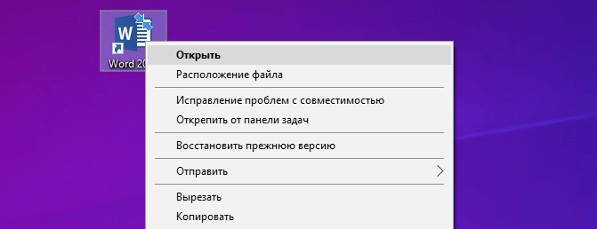

Рисунок. 7- Запуск в безопасном режиме

К примеру, при попытке проделать вышеописанные действия с текстовым редактором Microsoft Word, появится сообщение «Вы удерживаете нажатой клавишу CTRL. Вы хотите запустить Word в безопасном режиме?», после чего можно отпустить зажатую клавишу CTRL и нажать «ОК» для запуска приложения в SafeMode среде.

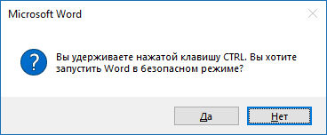

Рисунок. 8- Уведомление переход в приложение в безопасном режиме

* 1. Инструменты повышения производительности программного обеспечения

Чтобы обеспечить максимальное удобство работы для пользователей, разработчику необходимо убедиться, что Надстройка Office работает в заданных пределах использования ЦП и памяти, что она достаточно надежна, а в случае надстроек Outlook еще и проверить время ответа при оценке регулярных выражений. Эти ограничения на использование ресурсов во время выполнения применяются к надстройкам, работающим в клиентах Office в Windows и OS X, но не в мобильных приложениях или в браузере.

Вы также можете оптимизировать работу надстроек на мобильных устройствах и компьютерах, оптимизировав использование ресурсов в проекте и реализации.

* 1. Средства диагностики оборудования

Средство OfficeLicenseDiagnostic может запустить любой администратор. Оно собирает данные, которые связаны с лицензиями Office и помогают специалистам по лицензированию Microsoft Office проанализировать проблемы с лицензиями на устройстве клиента и найти их причины.  
  
Подробности

- Версия: 2016

- Имя файла: OfficeLicenseDiagnostic.zip

- Дата публикации: 29.08.2017

- Размер файла: 112 118 байт

Сбор журналов с данными лицензирования — часть процесса отладки. Средство диагностики лицензирования помогает нам получить необходимую информацию для упрощения этой процедуры. Оно не входит в комплект системы, и его необходимо запустить для сбора сведений о лицензиях.

С помощью этого средства можно:

- узнать, какие лицензии установлены на компьютере;

- установить лицензии при наличии ключа продукта;

- удалить ключ продукта с компьютера;

- активировать ключ продукта, уже установленный на компьютере;

- собрать журналы, необходимые для запуска отладки.

* 1. Измерение и анализ эксплуатационных характеристик качества программного обеспечения.

Анализ ПО показал, что, пакет MS Office является популярнейшим на рынке для коммерческих и не коммерческих организаций и имеет как свои достоинства, так и недостатки такие как:

- Многофункциональность благодаря тому, что пакет включает в себя самые разнообразные программы

- Разбитие на категории пользователей таких как Бизнесмены, Обычные пользователи, Учебные заведения и Крупных предпринимателей.

- Используется система подписок

- Подписка работает на всех платформах

- На данный момент не доступна для приобретения в некоторых странах

* 1. Оптимизация и модификация ПО

Оптимизация зависит от правильного распределения ресурсов для ПО, модификация ПО только обновлениями.

* 1. Разработка руководства оператора

Согласно ГОСТ 19.505-79 Руководство оператора должно содержать следующие разделы: назначение программы; условия выполнения программы; выполнение программы; сообщения оператору.

Назначение программы:

Программа предназначена для быстрой и простой установки ПО компании Microsoft.

Условия выполнения программы:

Требуется подключение к интернету, свободное место на жёстком диске и компьютер должен соответствии с требованиями ПО.

Выполнение программы и сообщения оператору:

Пакет приложений MS office содержит не мало приложений для различных задач поэтому сообщения оператору и выполнение операций зависит от нужд оператора.

Примеры операций в разных приложениях пакета:

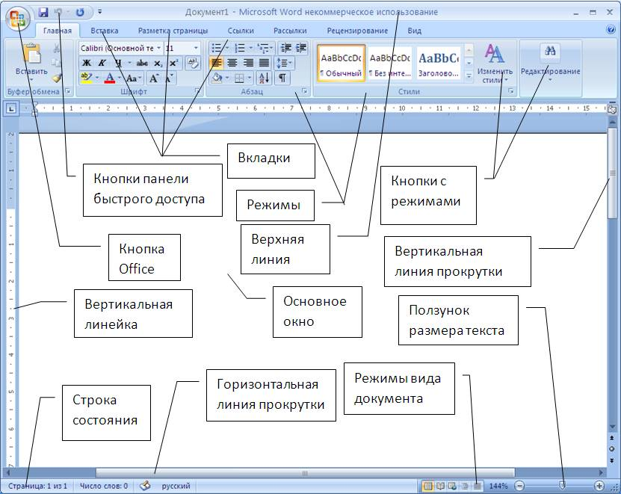

Рисунок. 9- Возможности Word

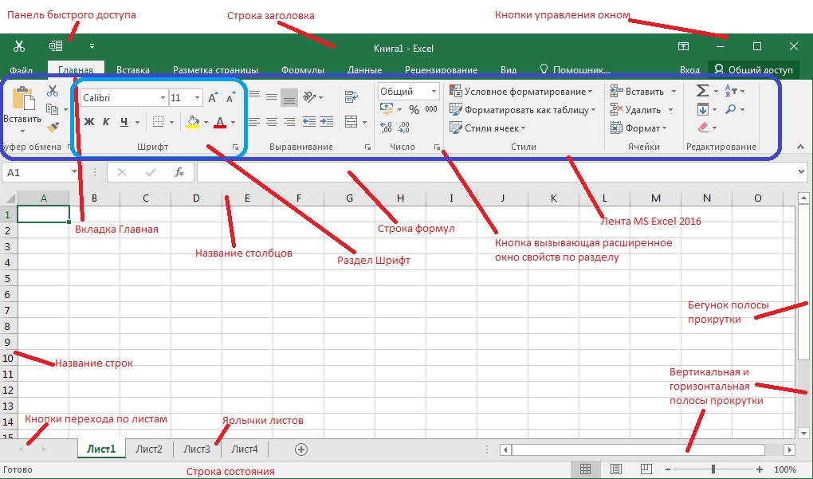

Рисунок. 10- Возможности Excel

Примеры сообщений оператору:

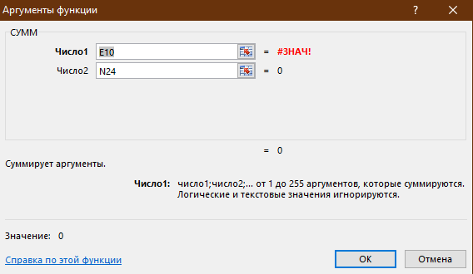

Рисунок. 11- Сообщение о некорректном значении

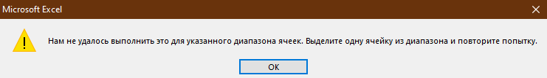

Рисунок. 12- Сообщение о неверном диапазоне

1. Этапы сопровождения и обслуживания ПО
   1. Разработка технического задания на сопровождение

|  |  |  |
| --- | --- | --- |
| Управленческий вопрос | Описание проблемы | Возможное решение |
| Согласование с организационными целями | возврат инвестиций от деятельности по сопровождению программного обеспечения | Программа должна быть универсальной и работать в долгой перспективе, также она должна обеспечить клиента всеми нужными функциями |
| Проблемы кадрового обеспечения | Нужен классифицированный персонал работников, который будет сопровождать ПО | Нужно нанять профессионалов, по сопровождению, которые понимаю свою работу и будут её выполнять верно. Для определения можно использовать тесты, такой вариант подходит если у команды достаточно средств для найма персонала. Либо есть второй вариант обучить новую команду сопровождения, минус этого варианта то-что это затратит больше времени |
| Процесс | Нужно найти ПО, которое поможет в сопровождение | Одна из наиболее детально проработанных и распространенных (на уровне стандарта de facto) процессных моделей, изначально созданных с ориентацией на программное обеспечение – CMMI. Уделяется особое внимание процессам сопровождения. |
| Организационные аспекты сопровождения | Нужно найти организацию для сопровождения | Организация, занимающаяся сопровождением |
| Аутсорсинг | Нужно найти корпорацию, которая поможет в сопровождения ПО | Про анализировав все данные было решено передать часть работы компании-исполнителю. В их обязанности входят программные системы |

* 1. Обеспечение качества компьютерных систем в процессе эксплуатации

Качество ПО ГОСТ 9126 – это весь объем признаков и характеристик ПО для удовлетворения установленным потребностям.

Оценка качества ПО проводится с позиций:

Положительной эффективности – адекватности характеристик по назначению, целям создания и применения

- Функциональность – Изначальный показатель функциональности довольно велик, среди возможностей:

- Работа с документацией, таблицами, изображениями

- демонстрация цифровых анимированных презентаций

- работа с блок-схемами и диаграммами для описания бизнес-процесса или моделей изделий

- ведение электронных заметок в цифровом хранилище и их синхронизация с облаком

Удобство – пакет MS office включает в себя множество ПО чем упрощает работу.

* 1. Разработка сопровождающей документации

Целью сопровождения безусловно является выявление и устранение дефектов и ошибок в программах и данных, а также введение новых функций и компонентов ПС, анализ состояния, контроль распространения версии ПО, обеспечения сохранности документации и физических носителей.

Основная задача сопровождения **-** изменить и улучшить существующий программный продукт, сохранения его функционал и работоспособность.

Сопровождение систем автоматизации программного обеспечения определяется стандартом IEEE (IEE 1219) как модификатор программного продукта после передачи в эксплуатацию для устранения сбоев, улучшения показателей производительности и/или других характеристик продукта, а также адаптации продукта для использования в модифицированном окружении.

План сопровождения:

- Причины необходимости сопровождения;

- Состав исполнителей работ по сопровождению;

- Коли и обязанности каждого субъекта, вовлеченного в сопровождение;

- Как должны быть выполнены основные процессы и работы;

- Какие имеются и необходимы ресурсы для сопровождения;

- Методы и средства организации работ по управлению, выпуску продукта и синхронизации работ;

- Перечень всех проектных результатов и продуктов, подлежащих поставке заказчику;

- Критерии завершения соответствующей деятельности, работ и задач;

- Состав отчетных материалов по этапам, затратам и графикам проведения работ;

- Выдача отчетных материалов;

- Состав отчетных материалов по проблемам и устраненным дефектам;

- Длительность сопровождения.

Пакет документов по сопровождению:

Документация по сопровождению ПС можно разбить на две группы:

1) документация, определяющая строение программ и структур данных ПС и технологию их разработки;

2) документацию, помогающую вносить изменения в ПС.

Документация первой группы содержит итоговые документы каждого технологического этапа разработки ПС. Она включает следующие документы:

- Внешнее описание ПС.

- Описание архитектуры ПС, включая внешнюю спецификацию каждой ее программы.

- Для каждой программы ПС - описание ее модульной структуры, включая внешнюю спецификацию каждого включенного в нее модуля.

- Для каждого модуля - его спецификация и описание его строения.

- Тексты модулей на выбранном языке программирования.

- Документы установления достоверности ПС, описывающие, как устанавливалась достоверность каждой программы ПС и как информация об установлении достоверности связывалась с требованиями к ПС.

Документация второй группы содержит:

- Руководство по сопровождению ПС, которое описывает известные проблемы вместе с ПС, описывает, какие части системы являются аппаратно- и программно-зависимыми, и как развитие ПС принято в расчет в его строении (конструкции).

- Договор на сопровождение с указанием процедур внесения изменений

Предмет договора

- Исполнитель обязуется качественно и в установленный срок оказать услуги по экспертному сопровождению проект в отношения Объектов Заказчика, указанного в спецификациях в целях реализации инвестиционных проектов: указанных в спецификациях, а заказчик обязуется принять и оплатить оказанные услуги.

- По настоящему договору Исполнитель оказывает услуги: внесения изменений в проектную и рабочую документацию, принятую Заказчиком ранее; предоставления технических решений с учетом фактического состояния на объекте Заказчика; консультирования представителей Заказчика с указанием возможных вариантов исполнения проекта с учетом выявленных несоответствий и по иным вопросам, связанным с применением проектной и рабочей документации. Все услуги по настоящему договору оказываются в рамках трудоемкости Исполнителя.

Обязанности и права Заказчика

- Принять и оплатить оказанные Исполнителем услуги в порядке, размерах и в сроки, указанные в разделе 4 настоящего договора.

- Предоставлять Исполнителю по Акту приема-передачи документации в срок не позднее 3 рабочих дней с момента письменного запроса всех документов, которые будут затребованы и согласованы Сторонами

- Обеспечивать взаимодействие между Исполнителем и контрагентами Заказчика, принимающими участие в процессе.

Исполнитель обязан

- Оказывать услуги по настоящему договору надлежащим качеством, в порядке и в сроки, установленные документами, которые указаны в настоящего договора.

- Приступать к оказанию услуг по настоящему договору только после получения аванса, оплачиваемого Заказчиком согласно если Сторонами согласован аванс по договору.

- Обеспечить сохранность предоставленных Заказчиком, Проектировщиками документов и сведений, составляющих охраняемую законом тайну.

1. Методы и средства защиты компьютерных систем
   1. Тестирование на ошибки ввода/вывода данных

При тестировании на ошибки ввода/вывода данных не было выявлено ошибок, также при попытке найти возможные ошибки у других пользователей ПО ошибки были не выявлены.

* 1. Тестирование интерфейса

Интерфейс всех приложений MS office похож, что достаточно удобно, а также интерфейс разделён на группы в зависимости от функционала.

Примеры интерфейсов:

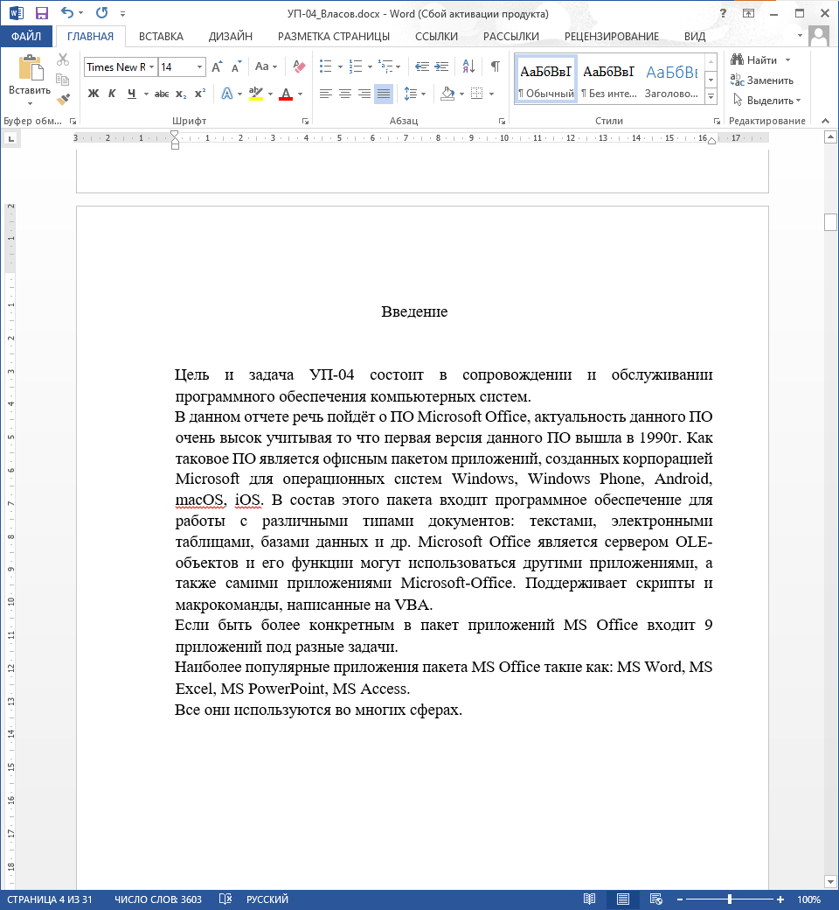

Рисунок. 13- Интерфейс Word

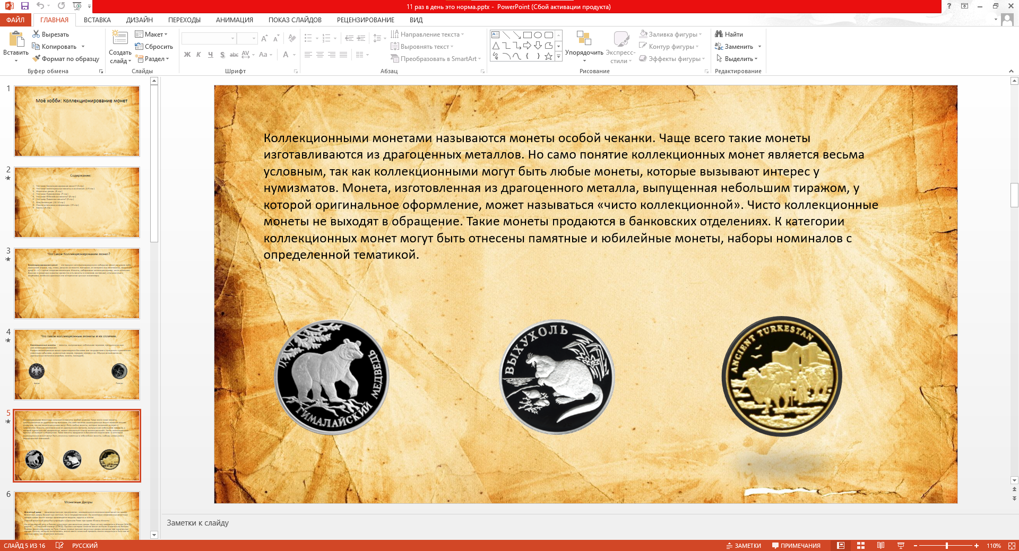

Рисунок. 14- Интерфейс PowerPoint

* 1. Тестирование контента

Контента в пакете MS office столько же сколько и приложений

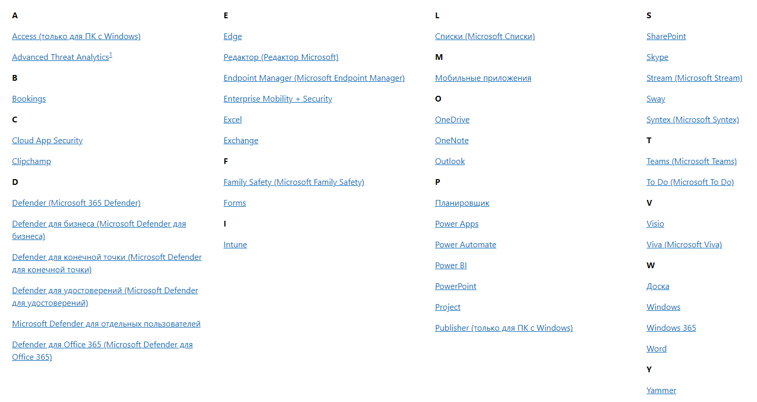

Рисунок. 15- Весь контент MS office

Тесты пользователей Пакета MS office показывают, что весь предлагаемый контент работает стабильно, но есть и недочёты.

* 1. Анализ рисков. Выявление первичных и вторичных ошибок

Предварительные риски обуславливаются неправильно выбранным форматом, не предполагаемым самим редактором.

Первичные и Вторичные ошибки выявляются путем практической эксплуатации. По ходу работы ошибок не выявлено.

* 1. Обнаружение вируса и устранение последствий его влияния

Вирусы в пакете office представляют собой макросы несущие в себе вредоносные строчки кода.

Microsoft 365, в которых есть макрос, имеют другое расширение файла, указывающее, что у них есть внедренный макрос. Например, обычный современный документ Word — это .DOCX, но если макрос добавляется в файл, он сохраняется как . DOCM-файл.

Аналогичным образом, современная книга Excel является файлом .XLSX, а современная презентация PowerPoint — PPTX-файлом, но если в них есть макросы, файл Excel становится файлом. XLSM-файл и презентация PowerPoint становятся. PPTM-файл.

Для защиты Microsoft 365 не выполняет активное содержимое, например, макросы, автоматически, если файл не помечен как доверенный документ или не открыт из надежного расположения. Обычно не требуется запускать макрос, если вам нужно только просмотреть содержимое файла или внести в него простые изменения.

Не следует выбирать параметр **"** Включить содержимое", если вы точно знаете, что именно делает это активное содержимое, даже если файл является доверенным пользователем или организацией.

Microsoft 365 не может проверять файлы или расположения для поиска и удаления вирусов макросов, однако все современные антивредоносные программы, такие как антивирусная программа в Microsoft Defender, должны иметь возможность обнаруживать и блокировать известные вирусы макросов.

* 1. Тестирование защиты программного обеспечения

Прекращение общего доступ к файлам и папкам



Вы можете обновить доступ к файлам и папкам OneDrive, просмотреть список пользователей, которым предоставлен доступ к ним, прекратить общий доступ к ним, изменить или удалить пароль для них.

Восстановление предыдущей версии OneDrive



Чтобы восстановить исходное состояние OneDrive, восстановите его с помощью атаки, атаки и удаления файлов.

Защита данных паролем



В Office вы можете использовать пароль, чтобы предотвратить открытие или изменение документов, книг и презентаций другими пользователями.

Шифрование сообщений электронной почты для обеспечения конфиденциальности



Защитите конфиденциальность сообщения электронной почты с помощью шифрования, которое преобразует прочитанный текст в зашифрованный зашифрованный текст. Только получатель может расшифровать сообщение.

Защита сообщений с помощью цифровой подписи



Добавьте цифровую подпись к электронной почте, чтобы получатель уверен в том, что он не является Imposter, и не подписанным содержимым сообщения электронной почты.

Восстановление удаленных файлов и папок в OneDrive



Если вы случайно удалили файл или папку в OneDrive, попробуйте позже восстановить ее из корзины OneDrive.

* 1. Работа с реестром. Работа с программой восстановления файлов и очистки дисков

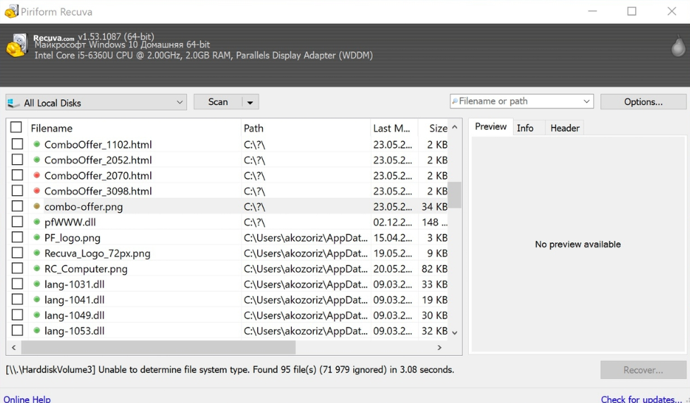

Рисунок 16 – Recuva

Популярная программа с понятным интерфейсом и удобным мастером настройки восстанавливает данные с жёстких дисков, USB-флешек и карт памяти. В Recuva доступны простой режим для обычных пользователей и расширенный — для продвинутых. А благодаря портативной версии утилита легко запускается с флешки или диска без установки.

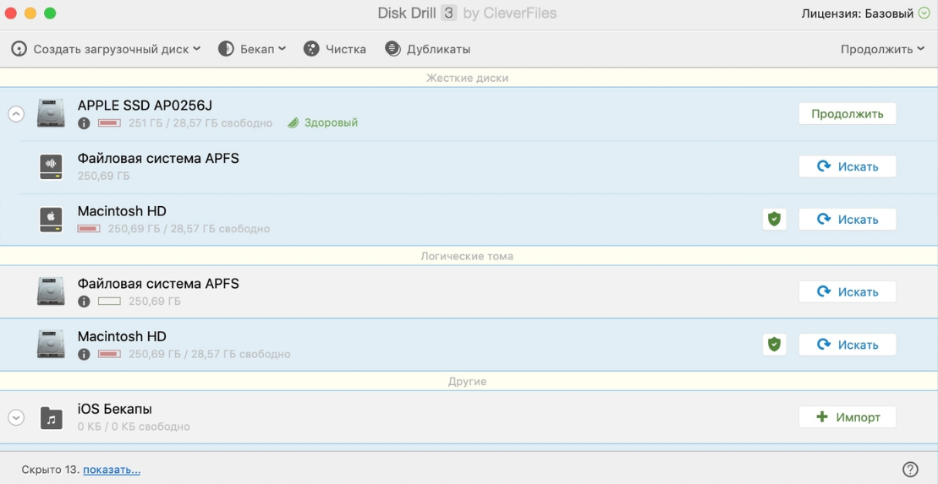

Рисунок 17 – Disk Drill

Функциональная утилита для Windows и macOS с лёгкостью воссоздаёт утраченные данные с самых разных носителей. Для экономии времени при сканировании фильтром можно задать определённые типы файлов, а после останется лишь выбрать нужные. У Disk Drill нет переносной версии, поэтому проблемный диск придётся подключать к другому компьютеру для восстановления.

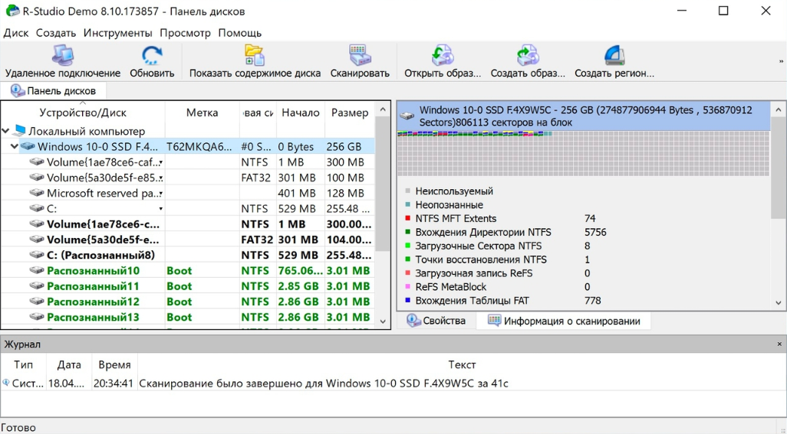

Рисунок 18 – R-Studio

Кроссплатформенная программа с богатыми возможностями. Благодаря продвинутым алгоритмам она способна восстановить данные с повреждённых и отформатированных разделов, внешних дисков и даже по сети. R-Studio умеет работать с загрузочного диска и поможет даже в том случае, когда ОС не запускается. Утилита позволяет создавать образы проблемных дисков и взаимодействовать с ними напрямую, повышая вероятность успешного восстановления данных.

1. Индивидуальное задание
   1. Практические работы

Практическая работа №1 «Внедрение программного обеспечения»

Внедрение программного обеспечения — процесс настройки программного обеспечения под определенные условия использования, а также обучение пользователей работе с программным продуктом.

Внедрение программного продукта состоялось в том случае, если программный продукт выполняет поставленную задачу, а сотрудники компании полностью перешли на работу с новым продуктом.

Результатом проекта внедрения должен быть прозрачный, четко регламентированный, документированный и автоматизированный процесс разработки и сопровождения.

Основные этапы внедрения программного продукта:

1. Обследование

2. Разработка технического задания

3. Настройка системы

4. Тестирование системы

5. Опытная эксплуатация

6. Промышленная эксплуатация

Эффекты от внедрения можно разделить на две большие категории: эффект, получаемый на стратегическом уровне, т.е. на уровне бизнеса, и тактический эффект, который получат все участники процесса.

1. Стратегический эффект

- обеспечение прозрачности и измеряемости достижения стратегических целей;

- снижение вероятности проявления рисков в сфере информационных технологий;

- повышение рентабельности IT-услуг за счет снижения сроков проведения проекта, снижения издержек поддержки и т.д.;

- повышение инвестиционной привлекательности IT-проектов;

- повышение доверия бизнеса к IT за счет качественно обработанных запросов IT-отделами от бизнеса.

2. Тактический эффект

- уменьшение сроков и снижение стоимости обработки новых запросов;

- улучшение качества IT-услуг – это вовремя выполненные работы с заранее определенным качеством;

- увеличение эффективности используемых ресурсов – хорошо организованный и формализованный процесс позволяет четко определить роли и ответственности каждого участника этого процесса;

- более четкое и реалистичное планирование;

- значительное уменьшение времени на принятие решения;

- снижение влияния человеческого фактора.

Сопровождение (поддержка) программного обеспечения — процесс улучшения, оптимизации и устранения дефектов программного обеспечения (ПО) после передачи в эксплуатацию.

Сопровождение ПО — это одна из фаз жизненного цикла программного обеспечения, следующая за фазой передачи ПО в эксплуатацию.

Определение процесса сопровождения:

* SWEBOK: Сопровождение ПО – вся совокупность деятельности, необходимой для обеспечения эффективной поддержки программных систем.
* IEEE 1219 (Standard for Software Maintenance): Сопровождение ПО – определяется стандартом IEEE Standard for Software Maintenance (IEEE 1219) как модификация программного продукта после передачи в эксплуатацию для устранения сбоев, улучшения показателей производительности и/или других характеристик (атрибутов) продукта, или адаптации продукта для использования в модифицированном окружении.
* ГОСТ Р ИСО/МЭК 12207: Сопровождение – как процесс модификации программного продукта в части его кода и документации для решения возникающих проблем при эксплуатации или реализации потребностей в улучшениях тех или иных характеристик продукта.

Сопровождение поддерживает функционирование программного продукта на протяжении всего операционного жизненного цикла, то есть периода его эксплуатации.

В процессе сопровождения фиксируются и отслеживаются запросы на модификацию (также называемые “запросами на изменения” – change requests, в частности, в контексте конфигурационного управления), оценивается влияние предлагаемых изменений, производится модификация кода и других активов (артефактов) продукта, проводится необходимое тестирование и, наконец, выпускается обновленная версия продукта. Кроме того, проводится обучение пользователей и обеспечивается их ежедневная поддержка при работе с текущей версией продукта.

Практическая работа №2 «Техническая поддержка ПО»

Образец договора технической поддержки программного обеспечения.

1. Термины договора на сопровождение программ

1.1. Продукты – предоставленное по лицензионному договору № __ от «__»___________ 202_ г. программное обеспечение.

1.2. Техническая поддержка - оказываемые услуги по настройке, обслуживанию, адаптации и модификации Продуктов или устранению имеющихся в них ошибок, а также предоставлению обновлений и дополнительных программных модулей, иные действия, предусмотренные в разделе 2 настоящего Договора.

1.3. Ошибка - дефект в коде Продукта, в результате которого данный Продукт не способен работать в соответствии функциональными возможностями, указанными в предоставленной на него технической документации, за исключением случаев:

(1) нарушения Заказчиком правил эксплуатации Продуктов в соответствии с требованиями предоставленной на них технической документации;

(2) использования Продуктов на оборудовании или совместно с программным обеспечением, которые не были рекомендованы Исполнителем.

2. Предмет договора техподдержки ПО

2.1. Исполнитель обязуется оказывать по заявкам Заказчика услуги по Технической поддержке, а Заказчик принимать и оплачивать оказываемые Исполнителем услуги.

2.2. Стороны согласовали возможность оказания услуг по Технической поддержке в следующем объеме и составе:

- установка Продуктов на оборудование Заказчика;

- настройка Продуктов на оборудовании Заказчика, включая их адаптацию;

- модификация Продуктов по отдельному заказу;

- предоставление выпускаемых обновлений Продуктов;

- устранение ошибок в Продуктах;

- консультирование по порядку использования Продуктов.

2.3. Услуги по Договору оказываются в соответствии с Соглашением об уровне услуг (SLA), являющимся неотъемлемой частью настоящего Договора.

Практическая работа №3 «Защита ПО»

Методы доказательства правильности программ могут быть применены для анализа безопасности ПО при существенных ограничениях на размеры и сложность создаваемых программ. Поэтому в частных случаях они могут оказаться более эффективными, чем другие известные методы анализа программ, которые исследуются в следующих разделах данной работы.

Методы, используемые для анализа и оценки безопасности ПО, разделяют на две категории: контрольно-испытательные и логико-аналитические. В основу данного разделения положены принципиальные различия в точке зрения на исследуемый объект (программу).

Контрольно-испытательные методы анализа рассматривают РПС через призму фиксации факта нарушения безопасного состояния системы, а логико-аналитические - через призму доказательства наличия отношения эквивалентности между моделью исследуемой программы и моделью РПС.

Контрольно-испытательные делятся на те, в которых контролируется процесс выполнения программы и те, в которых отслеживаются изменения в операционной среде, к которым приводит запуск программы.

При проведении анализа безопасности с помощью логико-аналитических методов строится модель программы и формально доказывается эквивалентность модели исследуемой программы и модели РПС. В простейшем случае в качестве модели

В целом полный процесс анализа ПО включает в себя три вида анализа:

- лексический верификационный анализ;

- синтаксический верификационный анализ;

- семантический анализ программ

Каждый из видов анализа представляет собой законченное исследование программ согласно своей специализации.

Результаты исследования могут иметь как самостоятельное значение, так и коррелироваться с результатами полного процесса анализа.

Лексический верификационный анализ предполагает поиск распознавания и классификацию различных лексем объекта исследования (программа), представленного в исполняемых кодах. При этом лексемами являются сигнатуры. В данном случае осуществляется поиск сигнатур следующих классов:

- сигнатуры вирусов;

- сигнатуры элементов РПС;

- сигнатуры (лексемы) "подозрительных функций";

- сигнатуры штатных процедур использования системных ресурсов и внешних устройств.

Поиск лексем (сигнатур) реализуется с помощью специальных программ-сканеров.

Синтаксический верификационный анализ предполагает поиск, распознавание и классификацию синтаксических структур РПС, а также построение структурно-алгоритмической модели самой программы.

Решение задач поиска и распознавания синтаксических структур РПС имеет самостоятельное значение для верификационного анализа программ, поскольку позволяет осуществлять поиск элементов РПС, не имеющих сигнатуры. Структурно-алгоритмическая модель программы необходима для реализации следующего вида анализа - семантического.

Семантический анализ предполагает исследование программы изучения смысла составляющих ее функций (процедур) в аспекте операционной среды компьютерной системы. В отличие от предыдущих видов анализа, основанных на статическом исследовании, семантический анализ нацелен на изучение динамики программы - ее взаимодействия с окружающей средой. Процесс исследования осуществляется в виртуальной операционной среде с полным контролем действий программы и отслеживанием алгоритма ее работы по структурно-алгоритмической модели.

Семантический анализ является наиболее эффективным видом анализа, но и самым трудоемким. По этой причине методика сочетает в себе три перечисленных выше анализа. Выработанные критерии позволяют разумно сочетать различные виды анализа, существенно сокращая время исследования, не снижая его качества.

Практическая работа №4.

|  |  |
| --- | --- |
| Тип комплектующих | Модель комплектующих |
| Процессор | Intel i5-10400F |
| Оперативная память | 8Gb DDR 4 |
| Видеокарта | NVIDIA GeForce GTX 1050 Ti |
| Звуковая плата | Интегрированный контроллер |
| Сетевая карта | Интегрированный контроллер |
| Жёсткий диск | 1Tb |
| Дисковод для гибких дисков | Teac, 3,5 дюйма |
| Оптический привод | DVD |
| Клавиатура | SVEN GS4300 |
| Материнская плата | ASUS PRIME H410M-K |
| Мышь | SVEN GS4300 |
| Монитор | LG 22EN33 |
| Корпус | Eterno |
| Блок питания | 500W |
| Источник бесперебойного питания | 300W |

* 1. Использование виртуализации для тестирования профессионального программного обеспечения

Одним из важных инструментов тестировщика являются виртуальные машины.

И это не стоит расценивать, как только лишь частное мнение отдельно взятого (пусть и опытного) специалиста в области обеспечения качества. Давайте смотреть в лицо фактам. Подавляющее большинство уважаемых и зарекомендовавших себя на рынке компаний, которые ведут разработку и обслуживание программных приложений, в вакансиях тестировщиков и специалистов по качеству указывают обязательное владение навыками применения виртуальных машин. И со временем эти требования встречаются все чаще и чаще.

И, если читатели заботятся о своем профессиональном будущем и ориентированы на стабильный доход, душевное спокойствие и не рассматривают предложения от фирм-однодневок, следует понимать, что умение работать со средствами виртуализации становится «де-факто» обязательным для данной специальности.

Почему необходимо применять средства виртуализации

Средства виртуализации позволяют решать самые разные задачи, в том числе возникающие перед специалистами по тестированию и обеспечению качества разрабатываемых программных приложений.

Кроме того, применение виртуальных машин вместо физических дает компаниям-разработчикам ряд существенных преимуществ.

Во-первых, с помощью виртуальных машин можно выполнять сравнительное тестирование разрабатываемых программных приложений на разных машинах с разными аппаратными конфигурациями. Например, управлять размером дискового пространства или оперативной памяти, ограничивать доступ к конкретным сетевым ресурсам.

При этом материальные затраты на приобретение, обслуживание и обновление компьютерного «железа» фактически исключаются.

С другой стороны, сразу несколько тестировщиков могут получить в распоряжение уже заранее подготовленную тестовую машину, с установленной ОС и настроенной программной средой (включая, например, локальный SQL-сервер для построения и обслуживания баз данных, которые используются в работе тестируемого ПО).

Кроме того, виртуальные машины предоставляют удобные возможности по созданию конкретного специфического окружения, необходимого для исследования, разрабатываемого ПО. Можно свободно варьировать специфичные региональные настройки и настраивать локализацию пользователей. И при этом исследователь может легко экспериментировать с настройками среды, без влияния на конфигурацию и работоспособность собственной физической машины.

Например, можно создать такую же среду, какая настроена и на стороне конечного пользователя (клиента), для имитации его работы с приложением. Допустим, вы разрабатываете приложение в России, а клиент будет использовать его в другой стране. Зачастую это оказывает влияние на поведение приложения, а значит, просто необходимо принимать во внимание все «национальные особенности».

Наконец, при таком подходе один исполнитель имеет удобную возможность запускать параллельное автоматизированное тестирование сразу на нескольких виртуальных машинах, имеющихся в распоряжении. Это позволяет выполнять сравнение результатов тестов, пройденных на машинах с разной конфигурацией и с разными настройками окружения, а также экономить на времени выполнения тестов за счет автоматизации и распараллеливания обрабатываемых задач.

Что и говорить, пользу от применения виртуальных машин, пожалуй, трудно переоценить. Ведь любого, кто по незнанию или в силу собственной лени и неаккуратности устанавливает тестируемые приложения прямо на свою рабочую машину, неминуемо преследует «злой рок»: ему необходимо все время что-то постоянно деинсталлировать, а также чистить реестр, временные файлы, системные логи и так далее, вплоть до регулярной (в некоторых случаях даже несколько раз в месяц) полной переустановки системы. А как-то раз автору вообще довелось столкнуться с ситуацией, когда очередная временная непроверенная сборка разрабатываемого продукта в результате инсталляции полностью убивала рабочую машину...

Незавидная перспектива. А вот с виртуальными машинами такого не бывает. И с помощью нескольких умело сделанных снимков состояний можно всегда иметь настроенную и подготовленную к работе машину, без ненужных следов «старых» инсталляций и вмешательства в настройки системы.

Среди распространенных средств виртуализации, заслуживших признание специалистов, стоит назвать VirtualBox (Oracle VM VirtualBox) и продукты семейства VMware (такие как VMware Workstation и VMware Player).

* 1. Измерения в сопровождении программного обеспечения компьютерных систем

(Software Maintenance) определяет, что “существует два наиболее популярных метода оценки стоимости сопровождения – параметрическая модель и использование опыта”. Чаще всего, оба этих подхода комбинируются для повышения точности оценки.

Параметрические модели (Parametric models)

SWEBOK приводит ряд источников, подробно рассматривающих вопросы оценки стоимости сопровождения и, в частности, параметрические модели. Для использования таких моделей используются данные предыдущих проектов. Наравне с историческими данными используется метод функциональных точек (см. стандарт IEEE 14143.1-00).

Опыт (Experience)

Среди тех подходов, которые позволяют повысить точность оценок, полученных при использовании параметрических моделей – применение опыта (в форме экспертного мнения, например, при использовании техники оценки “Delphi”, название которой происходит от “делфийского оракула”), аналогий, а также структуры декомпозиции работ. Наилучшие результаты получаются в случае сочетания эмпирических методов с имеющимся опытом. Получаемые данные используются как результат программы измерения аспектов сопровождения.

Формы и данные измерений в процессе сопровождения могут объединяться в единую программу корпоративную программу количественных оценок, проводимых в отношении программного обеспечения. Многие организации используют популярный и практичный подход для измерений, базирующийся на оценке количества проблем и статуса их решений (issue-driven measurement). Идеи этого подхода систематизированы в проекте Practical Software and Systems Measurement (PSM).

Существуют общие (для всего жизненного цикла) метрики и, соответственно, их категории, в частности, определяемые Институтом Программной Инженерии университета Карнеги-Меллон

(Software Engineering Institute, Carnegie-Mellon University – SEI CMU): размер, усилия, расписание и качество. Применение этих метрик является хорошей отправной точкой для оценки работ со стороны организации, отвечающей за сопровождение.

Более детальное обсуждение вопросов измерений в отношении продуктов и процессов представлено в области знаний “Процесс программной инженерии (Software Engineering Process). В свою очередь, вопросы организации программы измерений относятся к области знаний “Управление программной инженерией” (Software Engineering Management).

Специализированные метрики (Specific Measures)

Существуют различные методы внутренней оценки продуктивности (benchmarking) персонала сопровождения для сравнения работы различных групп сопровождения. Организация, ведущая сопровождение, должна определить метрики, по которым будут оцениваться соответствующие работы. Стандарты IEEE 1219 (Standard for Software Maintenance) и ISO/IEC 9126-01 (Software Engineering – Product Quality – Part 1: Quality Model, 2001 г.) предлагают специализированные метрики, ориентированные именно на вопросы сопровождения и соответствующие программы.

Ниже представлены типичные метрики оценки работ по сопровождению, соответствующих распространенной классификации эксплуатационных характеристик программного обеспечения:

Анализируемость (Analyzability): оценка (в первую очередь, дополнительных) усилий или ресурсов, необходимых для диагностики недостатков или причин сбоев, а также для идентификации тех фрагментов программной системы, которые должны быть модифицированы.

Изменяемость (Changeability): оценка усилий, необходимых для проведения заданных модификаций.

Стабильность (Stability): оценка случаев непредусмотренного поведения системы, включая ситуации, обнаруженные в процессе тестирования.

Тестируемость (Testability): оценка усилий персонала сопровождения и пользователей по тестированию модифицированного программного обеспечения.

|  |  |  |
| --- | --- | --- |
| Метрика | Характеристика метрики | Описание метрики для своего ПП |
| Анализируемость | необходимые для диагностики недостатков или случаев отказов, или определения составных частей для модернизации; изменяемость | Проводит оценку ресурсов и усилий необходимые для сопровождения. Также проводит диагностику недостатков или причин сбоев |
| Изменяемость | Нужно для внесения новых модификация в ПО | Оценивает усилия работников которым проводя внедрений новых модификаций в ПП |
| Стабильность | Программа должна работать стабильно и без перебоев | Проводит оценку при случии когда программа работает не правильно, при обнаружение дефекта работник должны устранить его |
| Тестируемость | Нужно для выяснения правильности работы продукта | Оценка усилий персонала сопровождения и пользователей по тестированию модифицированного программного обеспечения |

Анализ ресурсов

Ресурсы персонала:благодаря практическим знания было определено стоимость сопровождения 300000 тысяч рублей также был проведён анализ персонала

|  |  |  |  |  |  |  |
| --- | --- | --- | --- | --- | --- | --- |
| Категория персонала | 2015 | уд.вес | 2016 | уд.вес | Отклонения | |
| +; - | % |
| Всего: | 72 | 100 | 79 | 100 | 7 | 109 |
| Руководители | 6 | 8,3 | 6 | 7,6 | 0 | 100 |
| Специалисты | 6 | 8,3 | 6 | 7,6 | 0 | 100 |
| Основной персонал | 56 | 77,9 | 63 | 79,8 | 7 | 111 |

Ресурсы среды:для выполнения это анализа потребуется сред программной инженерии (СПИ) и сред тестирования программного средства (СТПС). Благодаря этому должно определиться:

* размер — масштаб подлежащих разработке полностью новых или модификаций программных компонентов;
* размер и относительная доля готовых программных компонентов, которые могут быть заимствованы из предшествовавших проектов и повторно использованы для модификаций в очередной версии программного продукта;
* относительные затраты ресурсов на создание модификаций и новых компонентов ПС с оцененным масштабом изменений: труда специалистов, времени, бюджета на единицу размера (на строку текста программ) или полные затраты на разработку всей новой версии ПС.
* оценки размера — масштаба (числа строк) предполагаемого изменения текста разрабатываемых новых программ, с учетом размера готовых повторно используемых компонентов и характеристик возможного языка программирования;
* расчета возможной полной трудоемкости и длительности разработки корректировок версий ПС, а также среднего числа специалистов, необходимых для их реализации;
* обобщения основных технико-экономических показателей и оценки полной стоимости сопровождения ПС, анализа результатов и обоснования, рентабельности продолжения мониторинга, модификаций и сопровождения комплекса программ.

Финансовые ресурсы:Заказчик должен обеспечить сопровождавшие команды всеми финансовый ресурсами для:

1. Выплаты зарплаты
2. Обучения персонала
3. Возобновления лицензии для сопровождения
4. Командировка
5. Публикация материалов
6. Технический и программные средства
7. Модернизация тонический и программных средств
8. Премия
9. Отпуск

Заключение

По итогам проделанной работы был разработан отчёт по теме «MS Office» в котором были затронуты все основные темы и расписаны все пункты если обобщить все, то можно понять, что MS Office является универсальным пакетом приложение который постоянно обновляется и поддерживается разработчиками в следствии чего ПО является самым популярным продуктом на рынке.

Список использованных источников

<https://support.microsoft.com/ru-ru>

<https://www.internet-technologies.ru/articles/newbie/o-virusah-v-dokumentah-microsoft-office.html>

<https://softcomputers.org/blog/sistemnyie-trebovaniya-razlichnyh-microsoft-office/>

<https://ru.wikipedia.org/wiki/Microsoft_Office>